ГЕОМЕТРИЯ РАБОЧЕЙ ЧАСТИ РЕЗЦОВ

9.1 Цель работы

- изучение инструмента для обработки на токарных станках;
- типы резцов;
- изучение основных поверхностей и углов резца;
- изучение способов замера углов резца;
- влияние геометрии резцов на технологические параметры процесса резания.

9.2 Оборудование, приспособления, инструмент

- набор рабочих резцов;
- контрольный эталон резца;
- прибор для измерения углов ПКР-3;
- универсальный угломер.

9.3 Содержание работы

При обработке резанием можно выделить три основных технологических показателя: объем выполненной работы, стойкость режущего инструмента, шероховатость обработанной поверхности. Они будут определять к.п.д. и производительность процесса, качество обработанной детали. В свою очередь эти показатели будут зависеть от отдельных параметров режущего инструмента и обрабатываемой заготовки.
В работе рассматривается только режущий инструмент, основными параметрами которого являются: материал рабочей части, величина углов, форма и состояние поверхностей. Наиболее эффективным и легко регулируемым параметром является величина углов рабочей части инструмента.
Геометрией рабочей части инструмента называется совокупность всех конструктивных элементов (углы, форма поверхностей и режущих кромок, радиусы закруглений и др.) позволяющих обеспечить процесс резания. Только правильно выбранная геометрия позволяет обеспечить высокопроизводительную обработку. При изучении геометрии необходимо обратить особое внимание на назначение каждого конструктивного элемента, на ту роль, которую он выполняет. Так как рациональная геометрия различных инструментов (резцы, сверла, фрезы, протяжки …) выбирается на основании единых принципов, то достаточно подробно изучить токарные резцы.
Основные элементы резцов, рисунок 34. Каждый резец состоит из рабочей части (головки) 1 и крепежной части (тела) 2, причем решающее значение на процесс резания оказывает рабочая часть. Рабочая часть ограничена тремя поверхностями: передней 3, главной задней 4, обращенной к необработанной поверхности детали, вспомогательной задней 5, обращенной к обработанной поверхности детали. Режущие кромки, производящие резание, получаются пересечением этих трех плоскостей: главная режущая кромка 6, вспомогательная режущая кромка 7. Место пересечения главной и вспомогательной режущих кромок называется вершиной резца 8.
На передней поверхности срезаемый слой деформируется в стружку, а сам процесс сопровождается нагревом до 600-1200⁰С, износом и удельными давлениями до 1500 МПа. Поэтому рабочая часть резца должна выполняться из специальных инструментальных материалов (инструментальные стали, твердые сплавы, алмазы).

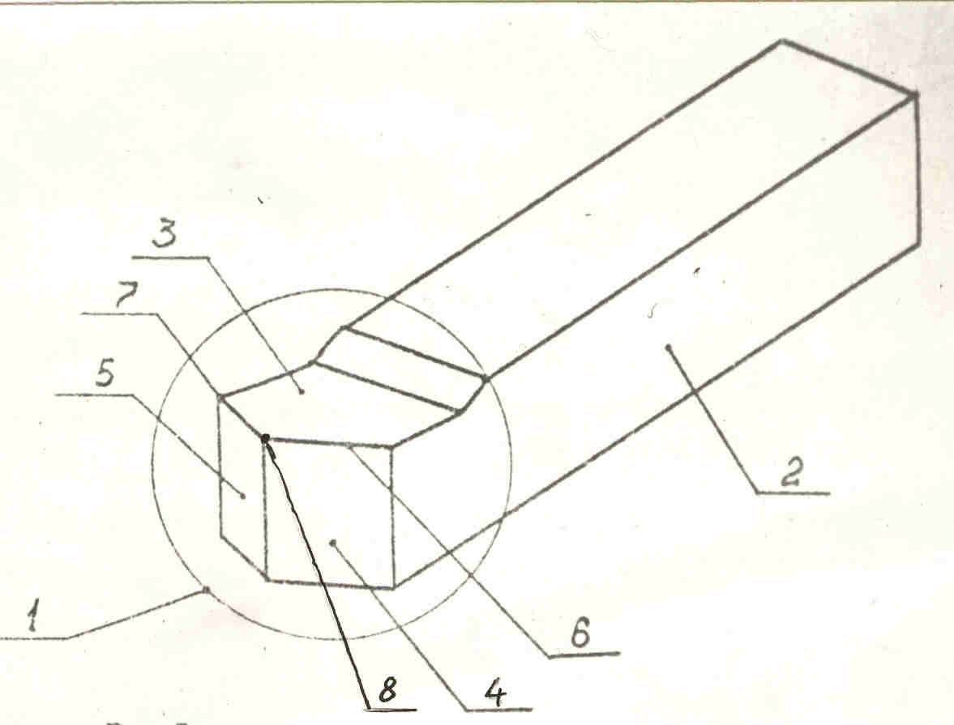

1 – рабочая часть; 2 – крепежная часть; 3 – передняя поверхность; 4 – главная задняя поверхность; 5 – вспомогательная задняя поверхность; 6 – главная режущая кромка; 7 – вспомогательная режущая кромка; 8 – вершина резца.

Рисунок 34 – Конструкция резца.

Углы резцов получают путем заточки по трем вышеотмеченным плоскостям: передней, главной задней, вспомогательной задней. Исходной базой для заточки и измерения углов являются две плоскости (рисунок 35): основная плоскость 5 – параллельная направлениям продольной S_{пр} и поперечной S_{п} подач, плоскость резания 4, проходящая через главную режущую кромку касательно к поверхности резания 3. Все углы делят на две группы: главные углы, которые характеризуют режущий клин, образованный передней и главной задней поверхностям: вспомогательные углы, которые характеризуют режущий клин, образованный передней и вспомогательной задней поверхностями, а так же все углы резца в плане.
Целесообразно рассмотреть не все углы резца, а только те, которые оказывают наибольшее влияние на процесс резания.

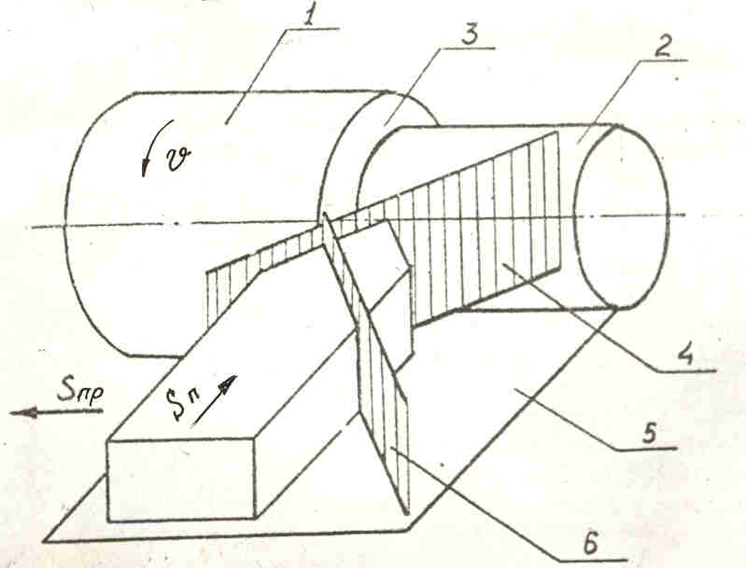

1 – обрабатываемая поверхность; 2 – обработанная поверхность; 3 – поверхность резания; 4 – плоскость резания; 5 – основная плоскость; 6 – главная секущая плоскость; V – скорость резания; S_{пр} – продольная подача; S_{п} – поперечная подача.

Рисунок 35 – Схема резания.

Главные углы измеряются (рисунок 36) в главной секущей плоскости N-N, перпендикулярной к проекции главной режущей кромки на основную плоскость. На сечении в главной секущей плоскости N-N представлены главные углы γ, α, β, δ:
γ – главный передний угол, заключенный между передней поверхностью резца и плоскостью, перпендикулярной к плоскости резания; может быть положительным (на схеме), равным нулю или отрицательным;
α – главный задний угол, заключенный между главной задней поверхностью и плоскостью резания;
δ – угол резания, заключенный между передней поверхностью и плоскостью резания;
β – угол заострения, заключенный между передней и главной задней поверхностями.
Вспомогательные углы (рисунок 36) измеряются в вспомогательной секущей плоскости N₁ – N₁, перпендикулярной к проекции вспомогательной режущей кромки на основную плоскость. На сечении в вспомогательной секущей плоскости N₁ – N₁ представлены углы γ₁, α₁, β₁, δ₁:
γ₁ – вспомогательный передний угол;
α₁ – вспомогательный задний угол;
δ₁ – вспомогательный угол резания;
β₁ – вспомогательный угол заострения.
Углы в плане измеряются в плоскости параллельной основной.
φ – главный угол в плане, заключенный между проекцией главной режущей кромки на основную плоскость и направлением подачи.
φ₁ – вспомогательный угол в плане, заключенный между проекцией вспомогательной режущей кромки на основную плоскость и направлением подачи;
ε – угол при вершине в плане, заключенный между проекциями режущих кромок на основную плоскость.
Величины углов связаны между собой зависимостями:
α +β + γ = 90⁰; α₁+ β₁+ γ₁ = 90⁰;
δ = α +β = 90⁰ – γ; δ₁ = α₁ +β₁ = 90⁰ – γ₁;
φ + ε + φ₁ = 180⁰.

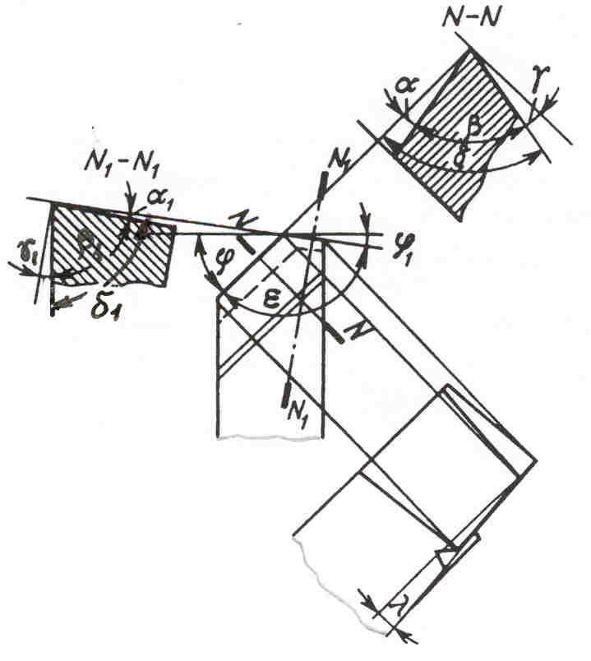

Рисунок 36 – Углы резца.

λ – угол наклона режущего лезвия, измеряется в плоскости проходящей через главное режущее лезвие перпендикулярно основной плоскости. Он определяется между главной режущей кромкой и линией проведенной через вершину резца параллельно основной плоскости. Может быть равным нулю, отрицательным, положительным.
Углы резцов выбирают с учетом физико-механических свойств обрабатываемого материала, материала инструмента, жесткости системы СПИД (станок-приспособление-инструмент-деталь).
γ – с увеличением угла облегчается процесс врезания резца в заготовку, уменьшается деформация срезаемого слоя, улучшается сход стружки, но уменьшается теплоотвод от режущего лезвия и снижается его прочность. Это приводит к уменьшению усилий в зоне резания, уменьшению требуемой мощности оборудования, улучшению качества обработанной поверхности, но снижается стойкость режущего инструмента. Поэтому с увеличением твердости обрабатываемого материала и хрупкости инструмента необходимо уменьшать угол γ, доводя его до отрицательных значений (клин с тупым углом) при обработке весьма твердых металлов (закаленная сталь, отбеленный чугун, бронзы …).
α - с увеличением угла уменьшается трение между главной задней поверхностью и поверхностью резания, уменьшается нагрев инструмента, усилие резания, вибрация, повышается стойкость инструмента и чистота обработанной поверхности. Однако слишком большая величина угла ослабляет режущую кромку.

Таблица 11 - Значения углов для резцов из быстрорежущей стали.

Обрабатываемый материал | Стали с временным сопротивлением разрыву, σ_{В}
Обрабатываемый материал | 400 МПа | 400-500 МПа | 700-800 МПа | 900-1000 МПа
Угол γ, ⁰ | 30 | 25 | 10 | 5
Угол α, ⁰ | 8-12 | 8-10 | 6-8 | 5-7

φ – с увеличением угла уменьшается усилие, отжимающее заготовку от инструмента, повышается точность размеров при обработке малых диаметров. Однако чрезмерное увеличение угла приводит к снижению чистоты обработанной поверхности и стойкости инструмента. Большинство резцов имеют φ = 45⁰.
φ₁ – с увеличением угла уменьшается трение по вспомогательной задней поверхности и вибрация. Однако при больших величинах угла снижается чистота обработанной поверхности и стойкость инструмента.
λ – величина угла влияет на направление схода стружки, рисунок 37. При λ < 0 стружка сходит вдоль тела резца, что облегчает ее удаление. Однако снижается теплоотвод и стойкость инструмента. Применяется при точении мягких металлов и чистовой обработке. При λ = 0 стружка сходит перпендикулярно главному режущему лезвию. Применяется при получистовой обработке. При λ > 0 стружка сходит в сторону обрабатываемой детали и должна быть хрупкой для простоты удаления. Теплоотвод и стойкость резца повышены. Применяется для обработки твердых металлов и прерывистых поверхностей.

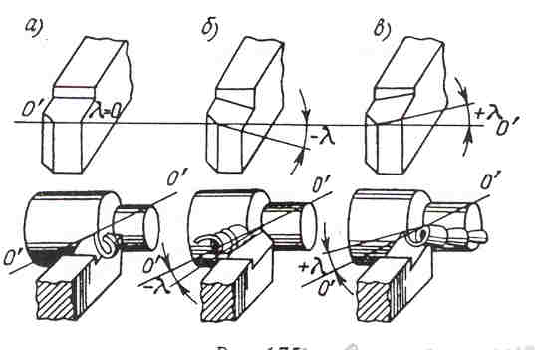

Рисунок 37 – Влияние угла λ на сход стружки.

Контрольные измерения углов резца осуществляют универсальными, маятниковыми, индикаторными угломерами и ребристыми призмами.
Для замера углов β, β₁, ε, φ, φ₁ широко используются универсальные угломеры (рисунок 38).

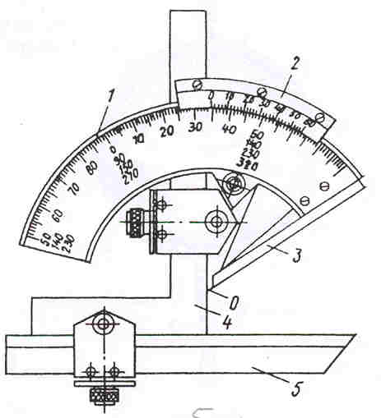

1 – сектор с основной шкалой; 2 – сектор с нониусом; 3 – подвижная измерительная пластина; 4 – угольник; 5 - линейка.

Рисунок 38 – Универсальный угломер.

На секторе 1 угломера нанесена основная шкала в градусах. С сектором 1 шарнирно связан сектор 2, на котором нанесен нониус с точностью отсчета . Измеряемую деталь помещают между пластинкой 3, жестко связанной с сектором 1, и угольником 4 (или закрепленной на нем линейкой 5), жестко связанным с сектором 2. Перемещаясь по сектору 1, сектор 2 в то же время вращается около точки 0, являющейся центром прибора.
Для замера углов α, α₁, γ, γ₁, λ широко используют индикаторные угломеры (прибор типа ПКР-3), в которых значения измеренных углов отсчитывают по показаниям индикаторов часового типа со специально отградуированными угловыми шкалами.
Отдельная угломерная головка, рисунок 39, подводится перпендикулярно к контрольной плоскости К-К, угол наклона которой равен 0, до упора на неподвижный штифт 1. Подвижный штифт 2 прижимается к поверхности К-К под действием пружины, расположенной в корпусе индикатора 3. Поворачивая шкалу индикатора, выставляем против стрелки показание «0». Угломерная головка проверена и готова к работе.

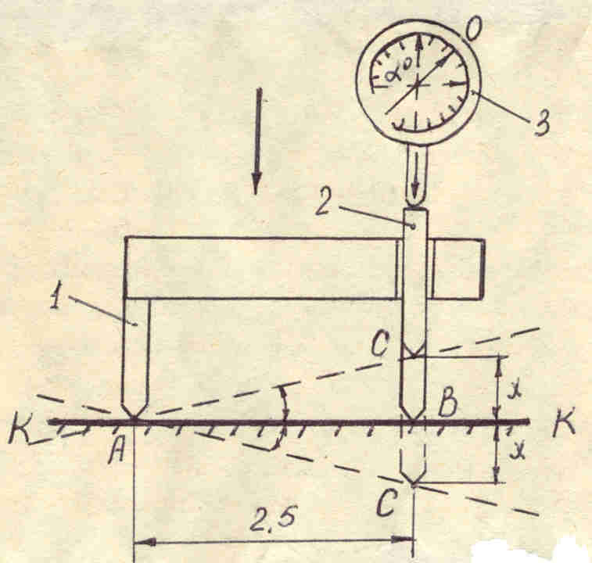

1- неподвижный штифт; 2 – подвижный штифт; 3 – индикатор; КК- поверхность с углом равным О; АС – поверхности с положительным либо отрицательным углами; АВ – база прибора – 2,5 мм; ВС – величина замера, пропорциональная углу.

Рисунок 39 – Схема угломерной головки.

Аналогичные операции проводят при замерах углов наклона любой другой плоскости (штрих пунктирные линии). Однако при этом подвижный штифт индикатора остановится не в точке В, а в одной из точек С. Стрелка индикатора покажет величину, которая может быть описана формулой
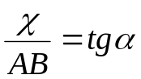, ,

где АВ – база измерения, для данного прибора АВ = 2,5 мм;
α – значение контролируемого угла, в градусах;
χ –показание индикатора.

Из выражения следует, что показание χ строго пропорционально для данной головки величине угла и шкала индикатора может быть отградуирована в угловых величинах. Способ замера носит название – тангенциальный способ замера углов.
Классификация резцов осуществляется по назначению, по направлению подачи, по расположению головки.
По назначению: проходные, подрезные, прорезные, отрезные, галтельные, фасонные, резьбовые.
По направлению подачи: правые – при обработке справа налево, левые – слева направо.
По расположению головки: прямые, отогнутые, изогнутые, оттянутые.

9.4 Выполнение работы

- изучить типы резцов и их форму (стенд);
- изучить основные углы резца;
- изучить назначение и выбор основных углов резца;
- изучить универсальный угломер;
- изучить конструкцию прибора ПКР-3, принцип тангенциального замера углов, проверить по эталону нулевые показания отдельных головок;
- определить углы в плане, используя универсальный угломер;
- определить основные углы (γ, α, λ) на индикаторном угломере ПКР-3;
- занести результаты измерений трех резцов в таблицу 12:

Таблица 12

№ резца | Размер резца (высота, ширина) | Углы резца в градусах
№ резца | Размер резца (высота, ширина) | γ | α | β | δ | λ | φ | φ | ε
1
2
3

- составить отчет по работе;
- устная защита отчета.

9.5 Содержание

- наименование;
- цель работы;
- краткая теоретическая часть;
- чертежи резца, рисунок 1 и рисунок 3;
- таблица с результатами замеров;
- выводы по работе (выполнение цели).

9.6 Вопросы для самоконтроля

- металлорежущий инструмент: назначение, типы, основные требования;
- углы резца и его геометрия;
- назначение и выбор основных углов;
- способы замера углов резца;
- работа с индикаторным угломером.

- Инструментальные материалы и сплавы для режущих инструментов (классификация, характеристика, области применения, перспективы развития).
- Обработка на токарных станках (схемы резания, оборудование, инструмент).
- Обработка на фрезерных станках (схемы резания, оборудование, инструмент).
- Обработка на сверлильных и расточных станках (схемы резания, оборудование, инструмент).
- Обработка на шлифовальных станках (схемы резания, оборудование, инструмент).
- Обработка на протяжных станках (схемы резания, оборудование, инструмент).
- Абразивный инструмент (материалы, компоненты, классификация, технология изготовления, перспективы развития).
- Отделочная обработка хонингованием и суперфинишированием (технология, оборудование, инструмент, применение).

